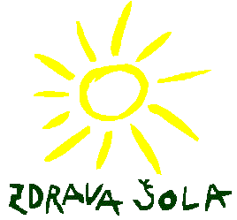 | Osnovna šola Gornji Petrovci  Gornji Petrovci 2  9203 Petrovci  Tel.: 02 − 556 − 90 − 20 |  | http://www.os-gpetrovci.si  E-mail: o-gpetrovci@guest.arnes.si  Davčna številka: 61749206  Številka: /2019-2020  Datum: 22.4.2020

Spoštovani učenci 8. razreda!

Oglašam se z novimi navodili za delo za pouk fizike. O vseh nejasnostih in vprašanjih sem vam na voljo preko elektronske pošte (drago.gaspar@guest.arnes.si).

Navodila za delo FIZ 8 za 24.4.2020 (1 ura)

Učna snov: Gostota
(Zbirka nalog, stran 49)

Za pomoč pri obravnavi snovi ti je Zbirka nalog, stran 49 (modro obarvan pravokotnik).

V zvezek si zapiši naslov:
Računanje gostote

1. V začetku bomo izračunali gostoto lesene kocke. Če želimo izračunati gostoto, moramo vedeti dva podatka in sicer: maso in prostornino.

Za merjenje mase in prostornine si bomo pomagali s simulacijami, ki jih najdete na spletni strani. Zaženite simulacije na https://fizikalne.simulacije.si

Ob zagonu prideš na stran, ki jo kaže slika in izbereš 8. razred.
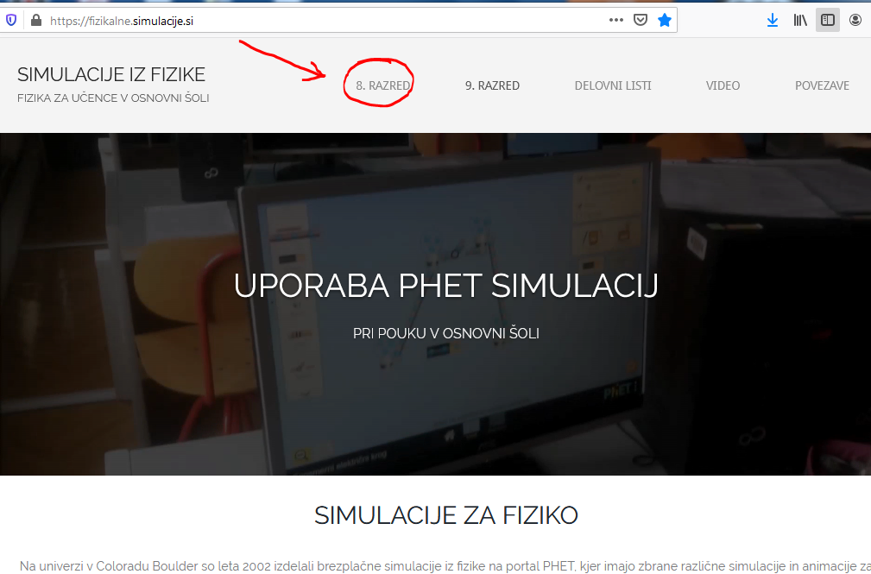
Premikaj se po strani navzdol, dokler ne najdeš simulacije za gostoto in klikni POJDI NA SIMULACIJO.
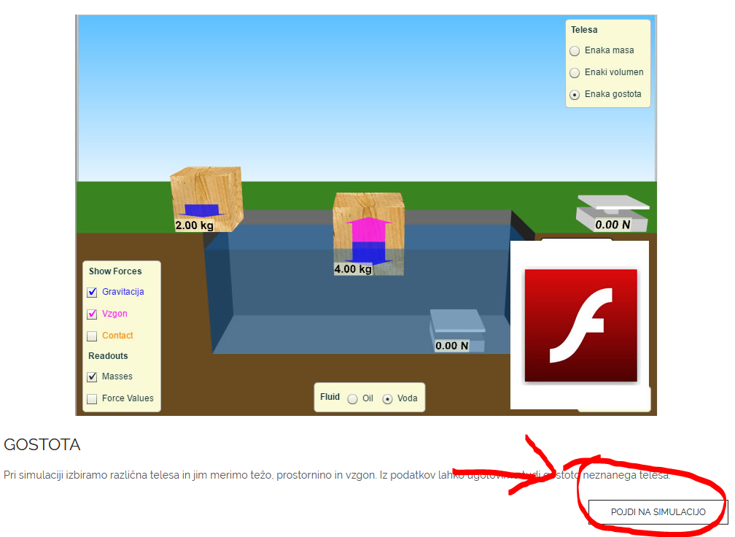
Ko prideš na simulacijo bodi pozoren na izbire, ki so obkrožene z rdečo barvo. (Glej spodnjo sliko.)

Izračunali bomo gostoto lesene kocke. Vidimo, da je njena masa 5,00 kg. Izmeriti moramo še prostornino. To naredimo tako, da leseno kocko primemo (kliknemo na njo in držimo levi gumb miške) in jo potopimo v bazen z vodo. Vidimo, da je v bazenu 100,00 litrov vode. Ko potopimo kocko se bo količina vode v bazenu povečala. Razlika je prostornina kocke.
Naredi ta poskus in določi prostornino.

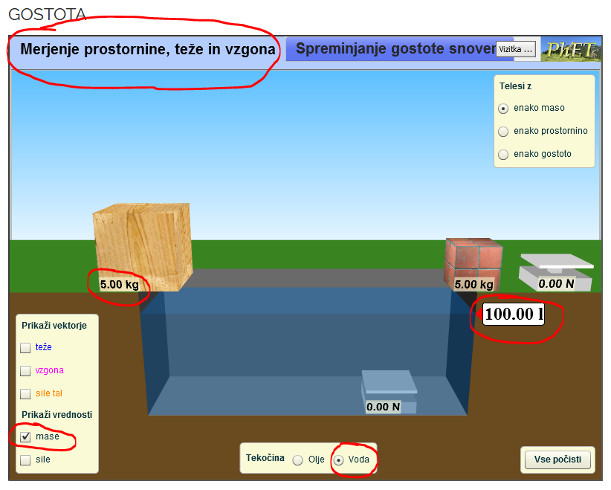

Po poskusu vidimo, da je količina vode v bazenu 112,50 litrov. Torej je prostornina kocke 12,5 litrov ali 12,5 dm³.

Lotimo se računanja:

Izpis in priprava podatkov.

m = 5 kg
V = 12,5 l =12,5 dm³ = 0,0125 m³
$$ρ= ?$$

$$ρ=\frac{m}{V}= \frac{5 kg}{0,0125{ m}^{3}}=\frac{50000 kg}{125 m^{3}}=400 \frac{kg}{m^{3}}$$

Odgovor: Gostota kocke je $400\frac{kg}{m^{3}}$. ( Gostota kocke je manjša od gostote vode, zato kocka plava na vodi.)

Na isti način izračunaj gostoto kamnite kocke, ki jo vidiš v simulacijah desno. Primerjaj z gostoto vode. Kaj ugotoviš?

2. Ne računamo vedno samo gostote. Lahko je iskana količina, ali masa, ali prostornina – odvisno od podanih podatkov. ( Glej naloge v zbirki od 3 do 6.)

V ta namen nam služi trikotnik v modrem okvirju v Zbirki nalog na strani 49. Ta trikotnik nam služi za obračanje enačb. Tisto količino, ki jo iščemo pokrijemo s prstom in prepišemo ostanek, ki nam da iskano enačbo.

Primer:
a) Iščemo maso, zato »m« pokrijemo in ostali prepišemo.

$$m=ρ ∙V$$

b) Če iščemo prostornino pokrijemo »V« in ostalo prepišemo.

$$V= \frac{m}{ρ}$$

Dobili smo enačbe za izračun katerekoli izmed teh treh količin.

Rešimo nalogo 6 iz Zbirke nalog na strani 49.
Pri deljenju z ulomkom, se drugi ulomek obrne, zato se enota za prostornino pri izračunu premakne v števec ulomka. Potem kg in kg krajšamo in ostane enota m³.
Izpis in priprava podatkov.

m = 20 kg
$$ρ= 800 \frac{kg}{m^{3}}$$
---------------------------------
V = ?

$V=\frac{m}{ρ}= \frac{20 kg}{800 \frac{kg}{m^{3}}}=\frac{20 kg∙m^{3}}{800 kg}=0,025 m^{3}=25 {dm}^{3}=25 l$

50 litrov – 25 litrov = 25 litrov

Odgovor: V 50-litrski sod še lahko dolijemo 25 litrov nafte.

3. Za vajo reši naloge 3, 4 in 5 iz Zbirke nalog, stran 49.
!!! V mesecu maju bomo izvedli ocenjevanje znanja, zato se je potrebno že sedaj pripravljati.

Želim vam uspešno delo in ostanite zdravi,
učitelj Drago.

